反悔贪心



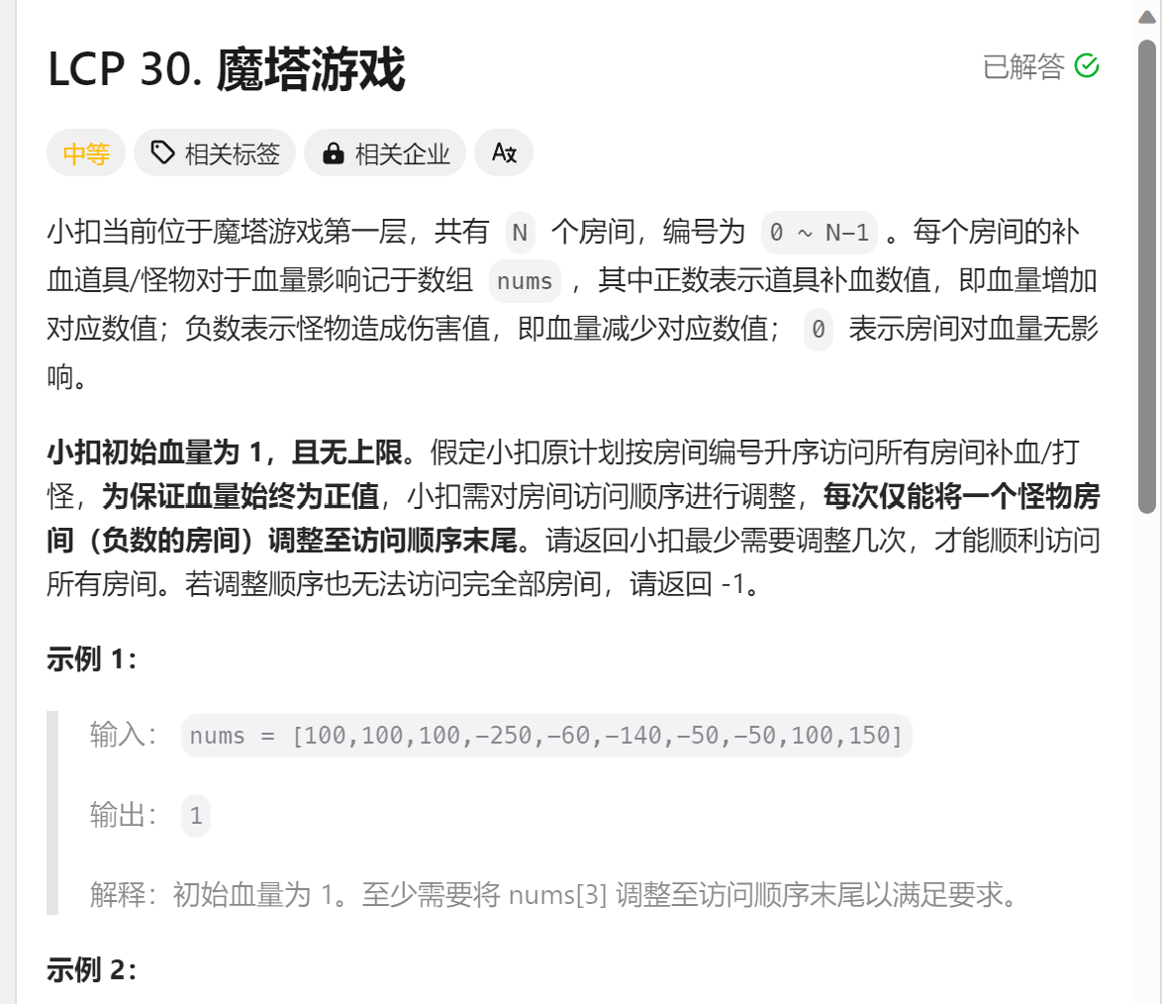

通常与优先队列结合起来（优先队列里面或许存储有更优解）

int magicTower(vector<int>& nums) {

        //这里已经验证过了可以通过与否

        if(accumulate(nums.begin(),nums.end(),0LL)< 0){

            return -1;

        }

        long long  hp = 1 ;

        long long delay = 0;

        int ans = 0 ;

        priority_queue<int , vector<int> , greater<int>> q;// 优先队列用来做反悔贪心使用

        for( auto &num : nums ){

            if(num < 0){

                q.push(num);

            }

            hp+=num;

            if(hp<1&&!q.empty()){

                hp -= q.top();//反悔

                delay += q.top();

                q.pop();

                ans++;

            }

        }

        if(hp<1){

            return -1;

        }

        return ans;

    }